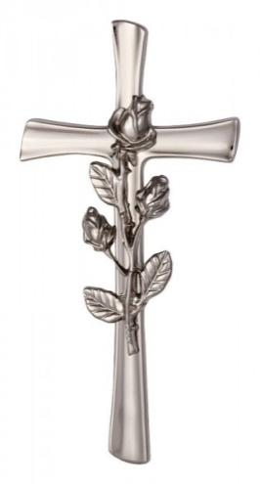
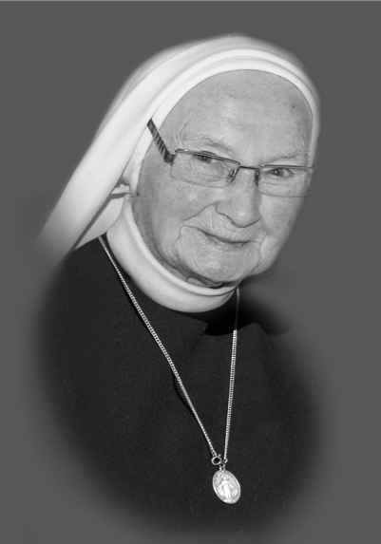

Láska a zmier Srdcu Ježišovmu,
skrze Nepoškvrnené Srdce Panny Márie!
„Či žijeme alebo umierame, patríme Pánovi...!“
Františkánky Panny Márie Nepoškvrnenej

oznamujú, že Pánom života a smrti bola povolaná do večného života naša milovaná sestra

Mária Jana od pokory vteleného Slova
Anna Lapšanská
Zomrela posilnená sviatosťami
v nedeľu 7.11.2021 vo veku 96 rokov a v 72. roku rehoľného života.
S našou drahou zosnulou sestrou Máriou Janou sa rozlúčime pri sv. omši
v sobotu 13.11.2021 o 10.00 hodine
v kostole Nanebovzatia Panny Márie v Ľubici
Po sv. omši bude telo našej spolusestry uložené na cintoríne v Ľubici.

S prosbou o modlitbu za jej dušu

Zarmútená rodina Františkánky Panny Márie Nepoškvrnenej

